муниципальное бюджетное образовательное учреждение
Захолынская основная общеобразовательная школа

"Математика в мире животных"
Турнир смекалистых

6 класс

Подготовила: Чепурова Е.М.,
учитель математики

2011
У людей, усвоивших великие
принципы математики, одним
органом чувств больше, чем
у простых смертных.

Ч. Дарвин
Цели мероприятия:
- развитие интереса к математике;
- формирование навыков общения, умения работать в коллективе;
- развитие культуры коллективного общения.

Оборудование: набор заданий, схемы, таблицы, рисунки, иллюстрации.

Ход мероприятия:
1. Вступление.

Вступительное слово учителя.

Оценивать работу команд будет уважаемое жюри. Минимальная оценка за ответ – 1 балл, максимальная – 5 баллов.

2. Представление команд.

Команды-участники представляют свой девиз и эмблему, выступают с заранее подготовленным приветствием к соперникам.

Слово жюри.

3. Разминка.

 | 1 команда | 2 команда
1. | Сколько ушей у трех мышей?  Ответ: 6 | Сколько лап у двух медвежат?  Ответ: 8
2. | Три курицы за три дня снесут три яйца. Сколько яиц несут 6 курей за 6 дней?  Ответ: 12 | По столбу высотой 10 м взбирается улитка. Днем она поднимается на 5 м, а ночью опускается на 4 м. Через сколько дней улитка достигнет вершины столба?  Ответ: через 6 дней
3. | Петух, стоя на одной ноге, весит 5 кг. Сколько он будет весить, если встанет на обе ноги?  Ответ: 5 кг | Экипаж, запряженный тройкой лошадей, проехал за 1 ч 15 км. С какой скоростью ехала каждая лошадь?  Ответ: 15 км/ч
Слово жюри.
4. Конкурс капитанов. (Приложение 1 – фото белки)

Капитанам предлагается поработать в роли художника. В предложенной каждому из них карточке необходимо построить фигуру по координатам и назвать изображенное животное. (Белка)
(-3;3), (-1;4), (0;6), (1;4), (1;-2), (3;4), (6;5), (9;2), (8;-4), (6;-4), (5;-1), (4;-1),
(1;-4), (1;-6), (-4;-6), (-3;-5), (-1;-5), (-3;-4),(-3;-3), (-1;-1), (-1;0), (-3;0), (-3;-1),
(-4;-1), (-4;0), (-3;1), (-1;1), (-1;2), (-3;3). Глаз (-1;3).

5. Разминка команды. (Приложение 2 – фото африканского слона).

Африканский слон – самое крупное наземное животное. В этом конкурсе необходимо узнать его высоту (см), длину (см) и массу (кг).
Командам раздаются карточки с заданием.

125

Высота

Длина

Масса
- 60 ·100

·4 + 25 ·5 +60 -2000 -5000

Ответ: высота – 350 см, длина – 450 см, масса – 6000 кг.
Слово жюри.

6. Эстафета животных.

- Какая из наших птиц откладывает яйца и выводит птенцов в трескучие морозы? (Приложение 3 – фото клеста)

Указание: для решения задачи, надо выполнить действия, заменить ответы буквами, и тогда можно прочитать название птицы.

7/20 + 2/5 | 4/5 – 1/2 | 7/15 + 1/3 | 11/16 – 7/12 | 1/5 +2/3

4/5 | 3/10 | 13/15 | 3/4 | 5/48
Ё | Л | Т | К | С

- Какая птица в нашей стране самая высокая? (Приложение 4 – фото журавля)

Указание: Чтобы ответить на этот вопрос, надо решить серию примеров, с помощью которых зашифровано название птицы.

7,4 + 3,2
5,9 + 0,3
9,5 – 4,3
18,6 + 4,2
50,2 – 20,2
4,2 + 2,06
17,5 – 0,7

у л а ж ь р в
6,2 6,26 22,3 10,6 16,8 5,2 30

- Сколько лет живёт черепаха? (Приложение 5 – фото черепахи)
Указание: выполнить действия с помощью схемы
9040
87,6
8
5,3

*

-

:

Лет

- Какая из черепах самая большая?

На островах Тихого океана живут черепахи – гиганты. Они такой величины, что дети могут кататься, сидя у них на панцире. Они прекрасно плавают, их конечности превратились в ласты. Из панциря черепахи делают украшения, а яйца и мясо идут в пищу.
Узнать название самой крупной в мире черепахи поможет следующее задание.

1 -

7/30 | 1/3 | 1/5 | 5/7 | 3/8 | 1/10 | 5/11 | 7/20 | 3/4 | 1/2

1/4 | 2/3 | 6/11 | 5/8 | 23/30 | 1/2 | 13/20 | 9/10 | 2/7 | 4/5
и | е | е | о | д | с | л | х | м | р

- Какова длина бобра? (Приложение 6 – фото бобра)

Необходимо узнать длину бобра (дм) с помощью удивительного квадрата:

5,9 | 6,3 | 3,6
2,3 | 2,7 | 0
3,7 | 4,1 | 1,4

- из первой строки выбрать наименьшее число (ответ: 3,6)
- из второй строки выбрать наибольшее число (ответ: 2,7)
- из третьей строки выбрать число, которое не является наименьшим и не является наибольшим (ответ: 3,7)
- найти сумму выбранных чисел – это и будет длина бобра в дм.(Ответ: 3,6+2,7 + 3,7 = 10 дм)

6) Какова масса бобра (кг)?

: 4 = : 3 =

- 1500 = + 61 =

8 · 207 =

Ответ: 25 кг.

- Сколько минут может находиться бобр под водой?

Чтобы ответить на этот вопрос, нужно вписать в строки таблицы название чисел: 900, 600, 1000, 500. После чего в одном из столбцов можно будет прочесть название числа, которое показывает, сколько минут под водой может находиться бобр.

Ответ: 5 минут

 |  |  |  | п | я | т | ь | с | о | т
 | д | е | в | я | т | ь | с | о | т
 |  |  |  | т | ы | с | я | ч | а
ш | е | с | т | ь | с | о | т

- Подведение итогов.

Команда, набравшая большее количество баллов, объявляется победительницей турнира смекалистых. При награждении вручаются медали с изображением животных: за победу – со львом, за участие – с лисой. При этом, поздравляя команды, необходимо подчеркнуть, что лев – царь зверей, а математика – царица всех наук4 а лисе в будущем необходимо быть хитрее.

Список использованной литературы:

- Ю.В. Щербакова, И.Ю. Гераськина «Занимательная математика на уроках и внеклассных мероприятиях» - Москва, издательство «Глобус», 2010

- Л.В. Гончарова «Предметные недели в школе. Математика» - Волгоград, издательство «Учитель», 2006

- Ф.Ф. Нагибин, Е.С. Канин «Математическая шкатулка» - Москва, «Просвещение», 1988

- Интернет-ресурсы:

  - http://photo.qip.ru/photo/babula1946/200521266/large/204712589.jpg

  - http://animaltime.ru/mammal.php?id=slon-afrikanskij.html#

  - http://images.yandex.ru/yandsearch?rpt=simage&img_url=www.darwin.museum.ru%2Fexpos%2Ffloor2%2Fimg%2Fcross_b.jpg&ed=1&text=%D1%84%D0%BE%D1%82%D0%BE%20%D0%BA%D0%BB%D0%B5%D1%81%D1%82%D0%B0&p=9

  - http://daodespb.narod.ru/Pinciples.htm

  - http://images.yandex.ru/yandsearch?rpt=simage&img_url=www.eskisehir.net.tr%2Fgaleri%2F103%2Fkablumba%25F0a%2520resmi.jpg&ed=1&text=%D1%84%D0%BE%D1%82%D0%BE%20%D1%87%D0%B5%D1%80%D0%B5%D0%BF%D0%B0%D1%85%D0%B8&p=7

  - http://images.yandex.ru/yandsearch?rpt=simage&img_url=image.tsn.ua%2Fmedia%2Fimages%2Foriginal%2FJun2010%2F235094.jpg&ed=1&text=%D1%84%D0%BE%D1%82%D0%BE%20%D0%B1%D0%BE%D0%B1%D1%80%D0%B0&p=0

Приложение 1.

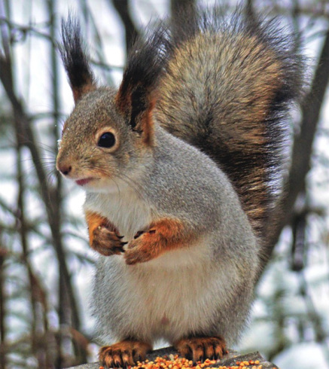

Приложение 2.

Приложение 3.

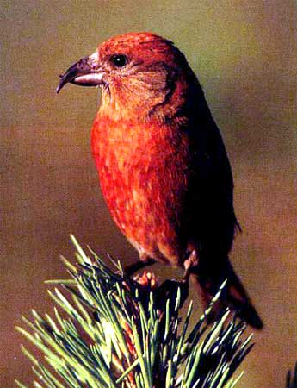

Приложение 4.

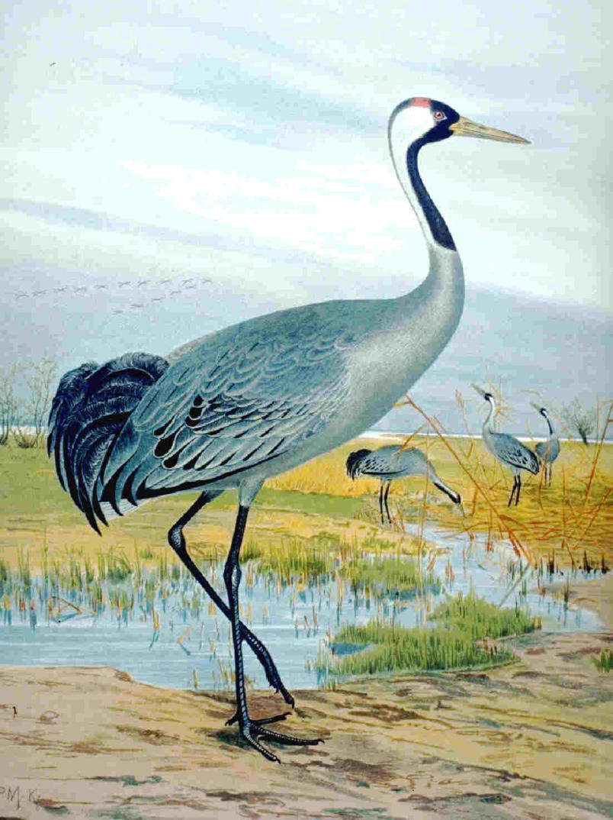

Приложение 5.

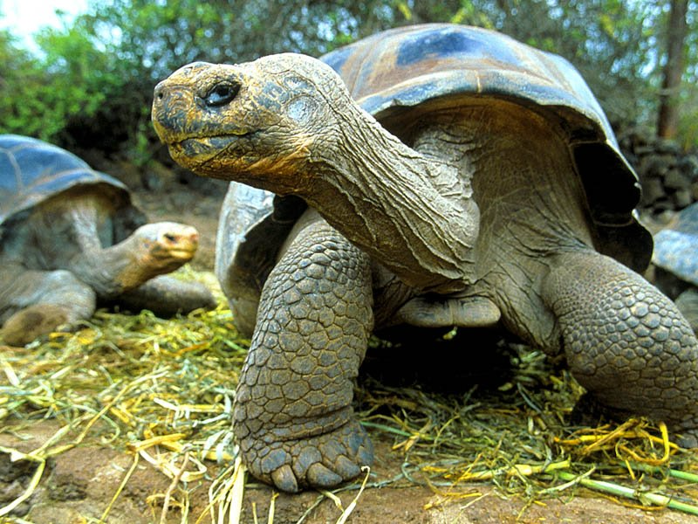

Приложение 6.

